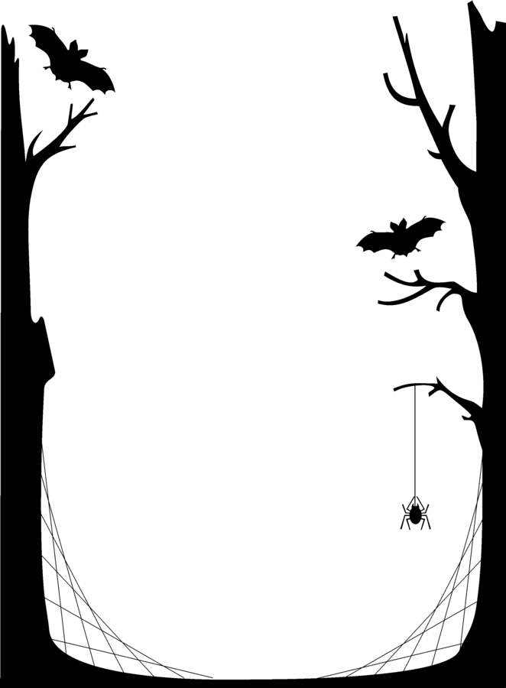

Gwelaf y llun yma wrth wrando ar y gerddoriaeth.

Beth yw eich barn am y gerddoriaeth?

_______________________________________________________________________________________________________________

Pa offerynnau a ddefnyddiodd y cyfansoddwr i greu naws arbennig?

________________________________________________________________________________________________________________________________

Sut roeddech chi’n teimlo wrth wrando ar y gerddoriaeth?

____________________________________________________________________________________________________________________

Enw____________

Enw’r gerddoriaeth___________________

Enw’r cyfansoddwr___________________